Informationen zur Technischen Planung | AUGENDUSCHEN
Informationen zur Technischen Planung | CLASSIC-LINE
www.filtec-industrie.de

ClassicLine frostsichere selbstentleerende Körper-Notdusche, manuelle Betätigung
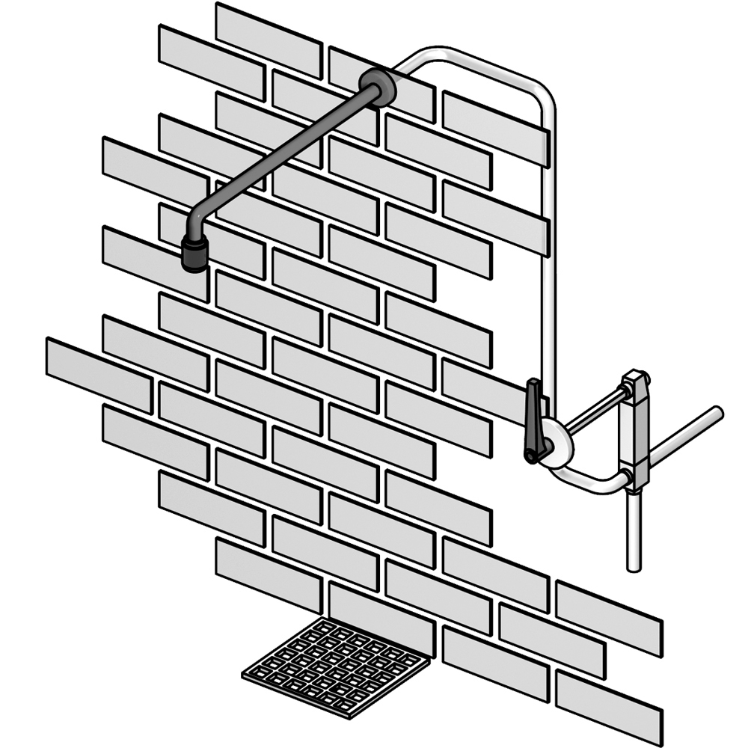

- Wandduscharm 3/4-Zoll aus Messing, chemikalienbeständig pulverbeschichtet, Ausladung 500 mm, Wasseranschluss
3/4-Zoll-AG
- Schubrosette aus Polyamid zur Abdeckung des Installationsanschlusses
- Hochleistungsduschkopf aus chemikalienbeständigem Kunststoff, mit verbessertem Strahlbild, korrosionsbeständig, weitestgehend verkalkungs- und wartungsfrei, sehr robust, selbst entleerend
- Volumenstrom mind. 60 Liter / Minute bei 1 bar Fliessdruck
- 3-Wege-Kugelhahn 3/4-Zoll aus Messing, der die Dusche im Ruhezustand nach unten selbsttätig entleert
- Spindelverlängerung nach Vorgabe für jede mögliche Mauerdicke, Standardlänge 300 mm
- Betätigungsgriff für Kugelhahn
- Hinweisschild für Körper-Notdusche nach DIN 4844-2-D und BGV A8, selbstklebend 150 x 150 mm
- Anbringungshöhe 2335 mm (± 100 mm)
- gemäß BGI/GUV-I 850-0 und DIN EN 15154-1:2006
- gemäß ANSI Z358.1-2004 und DIN 12899-3:2009
Artikel-Nr.: 17 885 075 pulverbeschichtet ROT
17 885 085 pulverbeschichtet GRÜN

